1. 以开发商账号登陆“线上苏小登·南通e证通”网站（https://bdc.nantong.cn:8091/estateplat-register/page/v2.1/login）。

2、点击【我要查询】，点击【电子证照查询】（图一）。

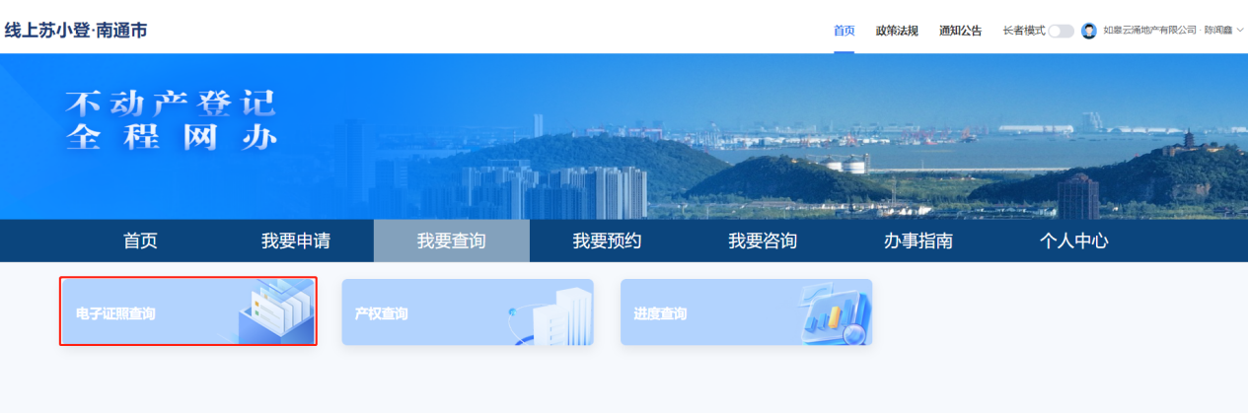

图一

3、选择行政区域，输入受理编号，点击查询后进行下载电子证照（图二）

①批量电子证照下载：支持勾选多条记录，点击“批量下载”；

②单个电子证照下载：输入坐落进行查询，点击该条记录操作栏的“证照下载”按钮，可进行单条电子证照的下载。

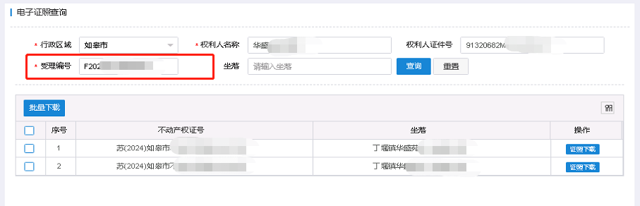

图二

4、批量电子证照下载：勾选需要下载的记录，点击【批量下载】（图三），下载格式为zip格式，默认以开发商名称命名（图四）；解压后各户室的电子证照，默认以坐落命名（图五）。

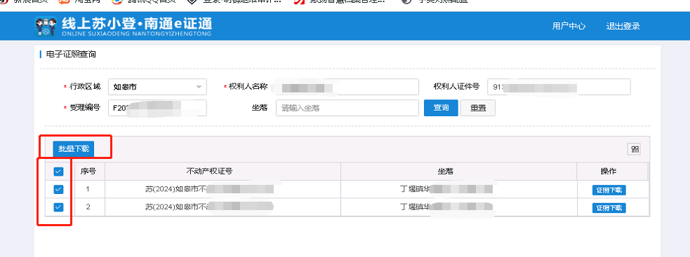图三

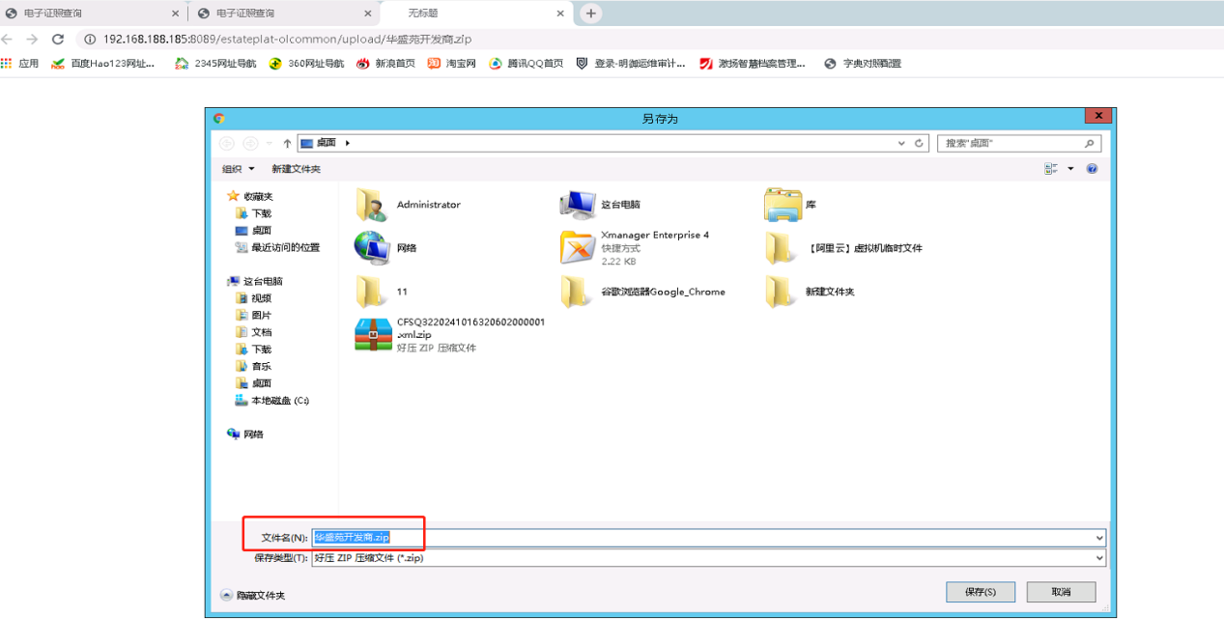

图四

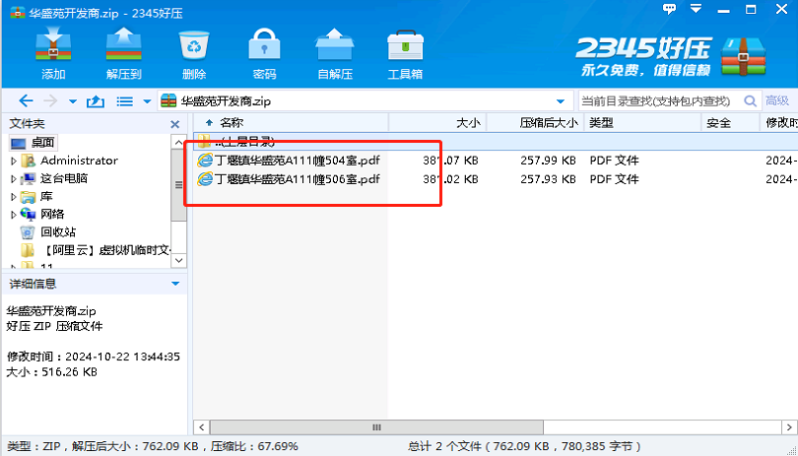

图五

1. 单个电子证照下载：输入坐落进行查询，点击该条记录操作栏的【证照下载】按钮（图六），可进行单条电子证照的下载，下载格式为pdf格式，默认以该条记录的坐落命名（图七）。

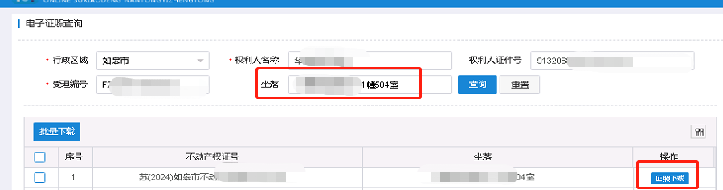

图六

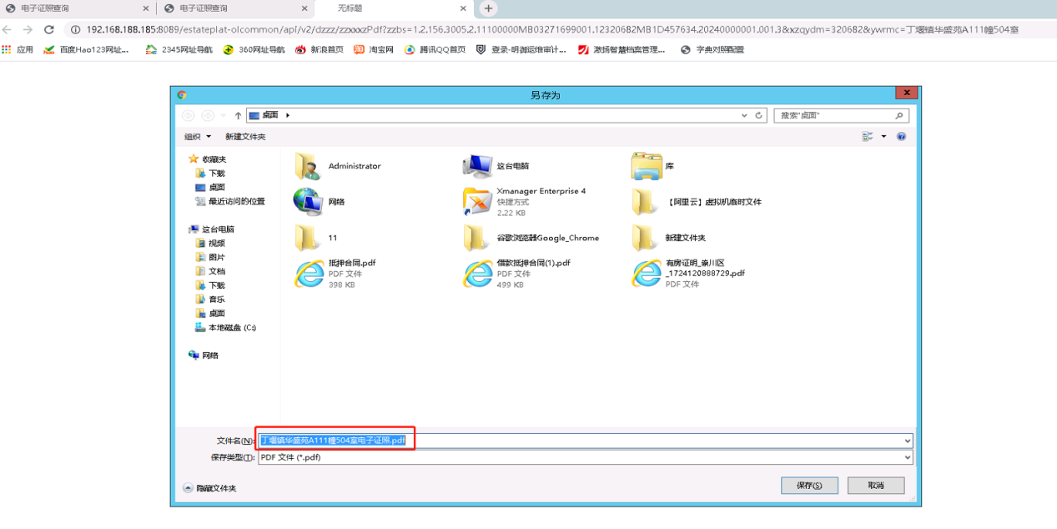

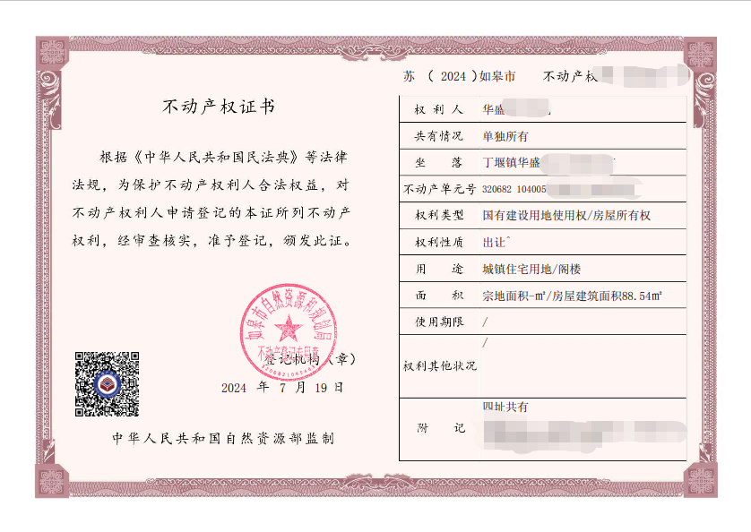

图七